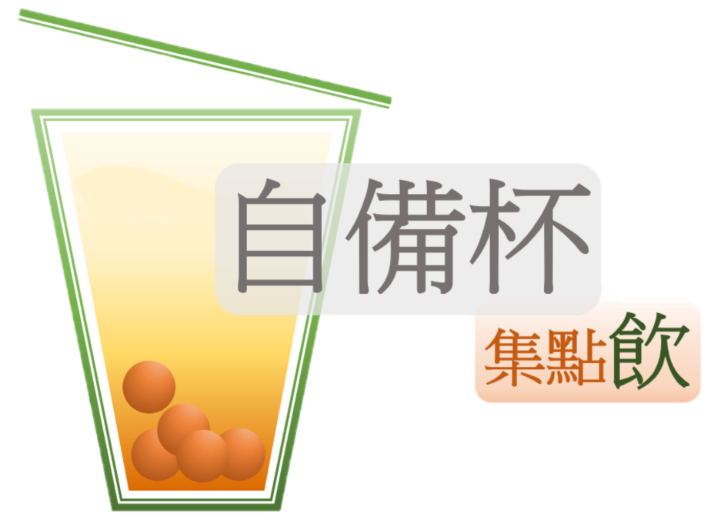

**點數兌換**

**集點換飲料 省錢又環保**

台灣每年銷售超過10億杯手搖飲料。**自備杯‧集點飲**，把您保護環境的愛能量回饋給您。

使用說明

兌換說明

近期活動

合作店家

每1杯集3點

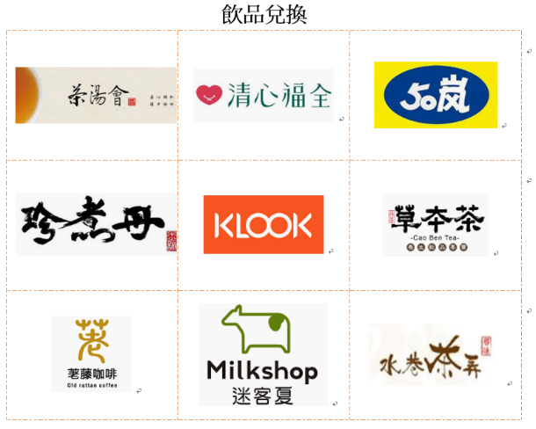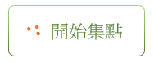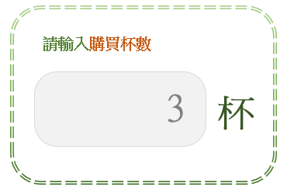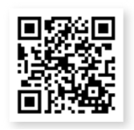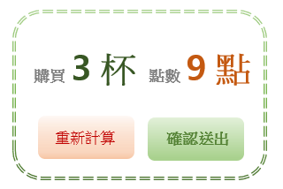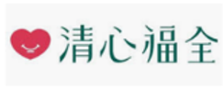

**步驟 1 選擇飲料店。**

請任意挑選一間與 “自備杯 集點飲”合作的飲料店。

**輸入購買杯數**

每1杯集3點

**點選**

**使用說明**

**步驟 2 :**

**請店家掃描**QR CODE

**步驟 4 :**

**完成集點 !**

**確認杯數及點數** 每1杯集3點

**步驟 3 :**

fasdfasdLorem ipsum dolor sit amet, consectetur adipiscing elit, sed do eiusmod tempor incididunt ut labore et dolore magna aliqua. Ut enim ad minim veniam, quis nostrud exercitation ullamco laboris nisi ut aliquip ex ea commodo consequat. Duis aute irure dolor in reprehenderit in voluptate velit esse cillum dolore eu fugiat nulla pariatur. Excepteur sint occaecat cupidatat non proident, sunt in culpa qui officia deserunt mollit anim id est laborum.adsf

**Adsfadsfasdfasdfasdfadsfasdfadsfasdfa**

**兌換說明**

開始集點

使用說明

X

兌換說明

合作店家

近期優惠

fasdfasdLorem ipsum dolor sit amet, consectetur adipiscing elit, sed do eiusmod tempor incididunt ut labore et dolore magna aliqua. Ut enim ad minim veniam, quis nostrud exercitation ullamco laboris nisi ut aliquip ex ea commodo consequat. Duis aute irure dolor in reprehenderit in voluptate velit esse cillum dolore eu fugiat nulla pariatur. Excepteur sint occaecat cupidatat non proident, sunt in culpa qui officia deserunt mollit anim id est laborum.adsf

**Adsfadsfasdfasdfasdfadsfasdfadsfasdfa**

**20點 換1杯**

**活動至2020/01/31止**

**10點 折抵 20元**

**活動至2019/11/30止**

**近期優惠**

**20點 換1杯**

**活動至2020/01/31止**

**買3送1**

**活動至2019/12/26止**

**10點 折抵 20元**

**活動至2019/11/30止**

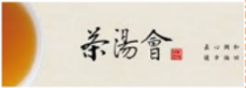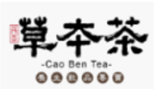

**登入**

**註冊**

電子郵件

密碼

**登入**



登入

登入

忘記密碼

**註冊**

**登入**

電子郵件

密碼

**註冊**



註冊

註冊

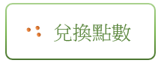

**每一次的集點，都有意義。**

**海洋垃圾。**

**36次 108個**

**感謝您減少了**

使用說明

兌換說明

近期活動

合作店家

**62**

**集點紀錄**

**目前點數**

**兌換紀錄**

兌換點數